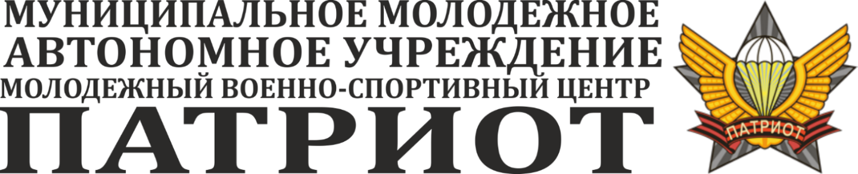

Факт.адрес: ул.Академика Вавилова, д.53, г.Красноярск, 660059, т.(391)201-54-90  
Юрид.адрес: пр. им. Газ. Красноярский рабочий, д.62, г.Красноярск, 660037, т.(391)264-21-75

ИНН 2462012678 КПП 246201001 ОГРН 1022402061505, e-mail: [info@patriot24.org](mailto:info@patriot24.org)

Заместителю директора по развитию ММАУ МВСЦ «Патриот»

Рыжеваловой А.Д.

От специалиста по работе с молодежью

Т.А. Глущенко

ЗАЯВЛЕНИЕ

Прошу согласовать расписаний и место проведение занятий ВСК/ВПК «Сибирский Витязь» на период с сентября 2024 года по 31 декабря 2024 года.

Место проведения занятий проспект имени газеты «Красноярский рабочий, 38

Время проведения занятий: понедельник, среда, пятница с 13.00 до 15.00

« 1 » сентября 2024г. ________________ /Т.А. Глущенко